輔仁大學107學年度第1學期
衛生保健組健康專題演講活動
追疾線索~認識結核病
活動管理系統，報名活動代碼ID：26807 (請選擇餐點，備精美小禮)
活動日期：107年11月13日(週二)
時 間：12:10〜14:10
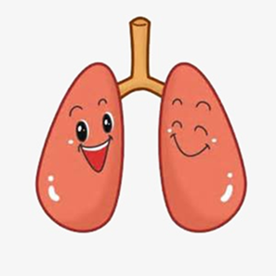
地 點：輔大野聲樓1樓谷欣廳
(有課者1點半請逕離場)

相關諮詢電話：02-2905-2527衛生保健組
電子郵件信箱：014647@mail.fju.edu.tw
可登錄認證輔仁大學學習活動-校內教育訓練

活動簡介：什麼是結核病?
結核病是怎樣傳染的?
結核病主要是因吸入含有結核菌飛沫而感染的細菌性傳染病
最常見傳染對象為同住或親近的密切接觸者
一般人感染後一生中約有10%發病機會，校園安全需要你我共同維護
衛教宣導與防治推廣不可少，惟有瞭解它、認識它讓我們擁有更清新的環境
